Projet lecture en 2ème maternelle.

Cette année, en concertation, nous avons mis en place deux projets sur la lecture.

Présentation du 1er projet.
Nous avons décidé de changer de classe une fois par semaine au moment de l’heure du conte. Les enfants sont motivés du fait que ce soit une personne extérieure à la classe qui vienne raconter l’histoire.
C’est un moment très attendu dans la semaine.
Présentation du second projet.
Dans chaque classe de deuxième, l’institutrice raconte un livre très simple de façon répétitive sur une période de 15 jours à 3 semaines. Les enfants peuvent ainsi s’imprégner de l’histoire. Elle invite ensuite un enfant à venir raconter l’histoire. Celui-ci est très fier de venir prendre la place de l’institutrice et de partager le moment du conte avec les autres. L’enfant qui raconte l’histoire est valorisé et les autres sont très attentifs. Très chouette moment.

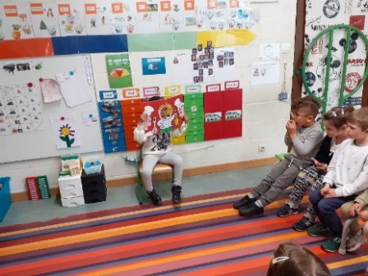
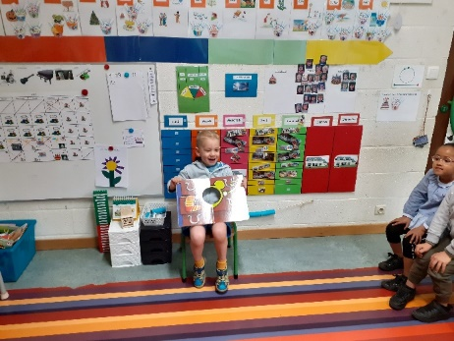
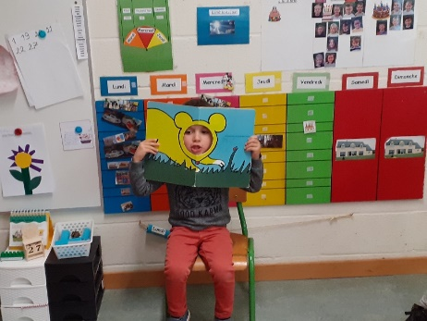

Les Objectifs.

- Aider l’enfant à prendre confiance en lui.
- Prendre du plaisir à écouter une histoire.
- Prendre du plaisir à raconter une histoire.
- Donner à l’enfant l’envie de lire.
Dans le futur.
Le projet d’échange de classe au moment de l’heure du conte pourrait s’étendre à toutes les classes de maternelle.
Cette activité permettrait aux enfants de connaitre les institutrices dans un autre contexte que la cour de récréation.

